Practical 9: Exception handling

1. Show the implementation of exception handling

Code:

|  |
| --- |
| #include <iostream>  using std::cin;  using std::cout;  int main()  {      int a, b;      cout << "Enter Values Of A And B \n";      cin >> a;      cin >> b;      int x = a - b;      try      {          throw(x); //throws an object      }      catch (int i) //Catches Exception      {          cout << "Exception Caught: x = " << x << "\n";      }      cout << "END";  } |

Output:

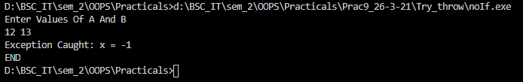

1. Show the implementation for exception handling for strings

Code:

|  |
| --- |
| #include<iostream>  using std::endl;  using std::cout;  using std::cin;  using std::string;  int main(){      string s;      cout << "Enter name of course: ";      cin >> s;      try{          if(s=="Bsc.IT"||s=="BMS"||s=="B.Com"){              cout << "you have enteres course "<< s<<endl;          }else{              throw(s);          }      }catch(string test){          cout << "You have entered a wrong course.";      }  } |

Output:

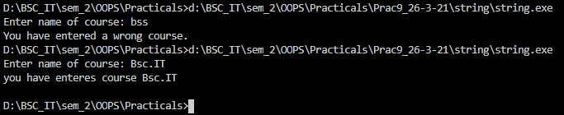

1. Show the implementation of exception handling for using the pointers.

Code:

|  |
| --- |
| #include<iostream>  using std::cout;  using std::endl;  void fun(int *ptr, int x){      if (ptr == NULL){          throw ptr;      }      if (x == 0){          throw x;      }  }  int main(){      try{          int *y, x;          y = &x;          fun(y, 0);      }catch(...){          cout << "Caught Exception from fun()\n";      }      cout << "End of program";      return 0;  } |

Output:

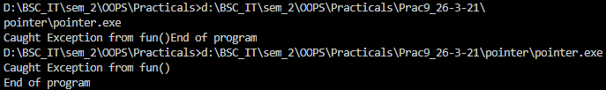

Write-Up:

